**ANALÝZA**

Praha, 5. září 2025

**Fidelity International: Rozdíl mezi realitou a očekáváním je hrozbou v systému důchodového zabezpečení v evropských zemích**

**V průzkumu společnosti Fidelity International European Investor Sentiment Survey 2025 většina respondentů uvádí, že jsou na dobré cestě k dosažení svých cílů v oblasti důchodového zabezpečení. Přesto se však necítí připraveni na důchod.**

Důchod je pro evropské retailové investory prioritou a mnozí z nich podnikají správné kroky. Podle výsledků průzkumu Fidelity International „2025 European Investor Sentiment Survey“ však systémová omezení znamenají, že investoři stále nejsou dostatečně připraveni na delší důchod.

Podle průzkumu, kterého se zúčastnilo 5 500 respondentů z Francie, Německa, Itálie, Nizozemska, Španělska a Švýcarska, respondenti uvádějí jako hlavní prioritu, co se týče důchodového zabezpečení samotné příspěvky na důchod. S 39 % respondenty uvádějící tento cíl se příspěvky na důchod umístily na prvním místě. Mezi třemi nejdůležitějšími finančními cíli skončily ještě před „udržením současného životního stylu“ a „vytvořením rezervního fondu“.

Tři z pěti lidí, kteří ještě neodešli do důchodu, mají pocit, že jsou na dobré cestě k dosažení požadovaného důchodového příjmu. Toto číslo představuje 66 % investorů ve Španělsku, 64 % v Německu a 63 % ve Švýcarsku. Itálie naopak zaostává s 50 % (viz graf 1). Není překvapením, že lidé s vyššími příjmy vyjadřují větší důvěru než lidé s nižšími příjmy. Muži jsou obecně přesvědčeni o své budoucnosti v důchodu více než ženy, přičemž 64 % mužů oproti 52 % žen uvádí, že jsou na dobré cestě.

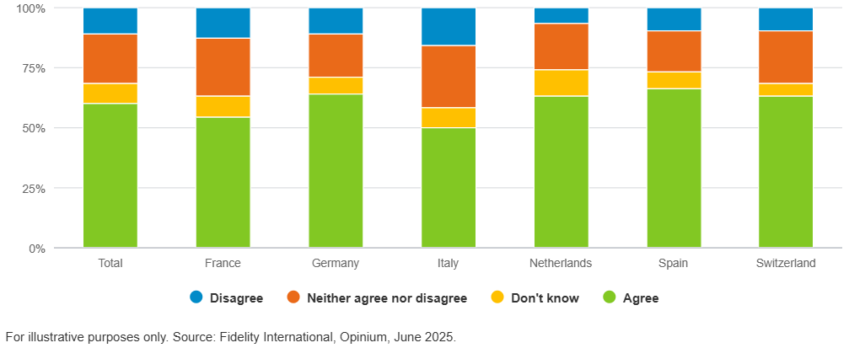**Graf 1: Do jaké míry souhlasíte nebo nesouhlasíte s tím, že jste na dobré cestě k dosažení požadované úrovně příjmu v důchodu?**

Co to znamená „na dobré cestě“, se také liší i podle geografické polohy, životního stylu či finančních priorit. Průzkum Fidelity International ukazuje, že lidé ve Švýcarsku odhadují, že k pohodlnému životu v důchodu budou potřebovat průměrný příjem asi 93 000 EUR ročně (viz graf 2), zatímco lidé ve Španělsku potřebují asi polovinu této částky. V šesti zkoumaných zemích je odhadovaný průměrný příjem pro pohodlný život v důchodu asi 52 000 EUR ročně.

**Graf 2: Jakou výši příjmu budete podle vás potřebovat, abyste mohli v důchodu žít pohodlně?**

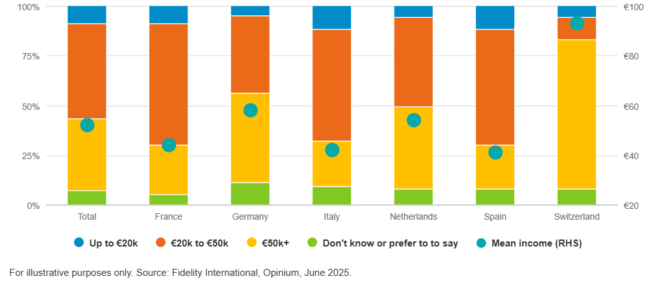

**Inflace: hlavní překážka dosažení cílů pro důchod**

Optimismus investorů ohledně možnosti pohodlného odchodu do důchodu předpokládá stabilní inflaci, stálý příjem, předvídatelné výdaje, stejně jako absenci osobních, tržních a politických šoků. Žádný z těchto předpokladů nemusí platit. Navíc s prodlužováním průměrné délky života roste riziko, že v důchodu nebudete mít dostatečný příjem.

V celé Evropě už demografická změna charakterizovaná delší délkou života mění strukturu důchodů, způsob financování vládních programů i způsob, jakým jednotlivci plánují svou budoucnost. Za prvé, podnikové penzijní plány s definovanými dávkami ustoupily modelům s definovanými příspěvky, které přenáší víc rizik spojených s důchodovým příjmem na zaměstnance. Za druhé, nejistota na trhu, volatilita aktiv a inflace dále zvyšují laťku pro přiměřenost důchodů. Za třetí, vlády jsou stále více pod tlakem, protože rostou náklady spojené s prodlužující se délkou života, například v oblasti zdravotní péče. Tímto tlakem se přenáší větší část nákladů na jednotlivce, mimo jiné i zvýšením oficiálního věku odchodu do důchodu.

Taková dynamika vytváří nesoulad v představách o důchodu, což se odráží i v našem průzkumu. Ačkoliv jsou lidé sebevědomí, mají hluboké obavy. Například 42 % respondentů v předdůchodovém věku uvádí inflaci jako hlavní překážku dosažení svých důchodových cílů (viz graf 3). Inflace sice překračuje hranice, ale míra obav respondentů se v jednotlivých zemích liší. Ve Španělsku a Německu například 47 % a 46 % respondentů uvádí právě inflaci jako hlavní překážku pro dosažení svých cílů. Naproti tomu ve Francii a Itálii sdílí stejný názor pouze 37 % a 38 % respondentů. Tyto rozdíly mohou odrážet specifické faktory, jako jsou národní rozdíly v důchodových systémech, struktuře pracovní síly, postoji lidí vůči státu, ale i v individuální zodpovědnosti.

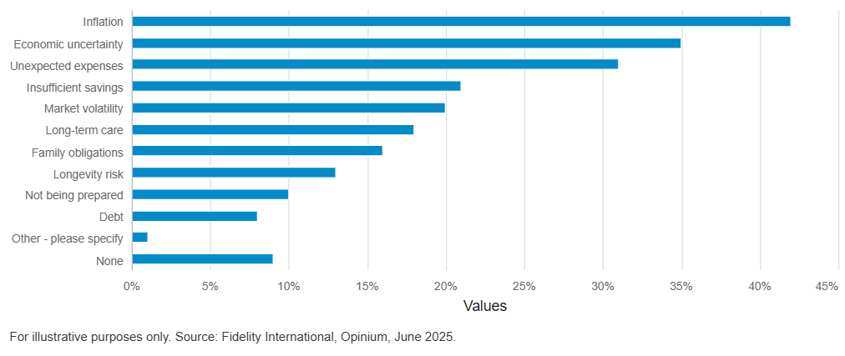**Graf 3: Co považujete za hlavní překážky dosažení svých cílů v oblasti důchodového zabezpečení?**

**Jak velká je úzkost na trhu?**

Ekonomická nejistota je hned po inflaci hlavní překážkou dosažení cílů v oblasti důchodového zabezpečení. 35 % respondentů ji uvádí jako hlavní důvod k obavám. I v tomto případě jsou mezi jednotlivými zeměmi rozdíly. Nejvíc negativní jsou respondenti ve Španělsku, kde 39 % uvádí ekonomickou nejistotu jako hlavní překážku dosažení cílů v oblasti důchodového zabezpečení, následují respondenti v Německu a Nizozemsku s 37 %.

Hnací síly kapitálového trhu se staly obtížněji předvídatelnými pod vlivem fragmentace geopolitických aliancí, dodavatelských řetězců, obchodních sítí a trhů práce. To s sebou nese vyšší riziko, že poklesy trhu mohou nastat ve stejné době jako fáze odchodu do důchodu, což ztráty ještě zhoršuje. Proto jsou starší respondenti většinou více negativní. Mezi respondenty ve věku 35 až 54 let a respondenty ve věku 55 let a více považuje 36 % ekonomickou nejistotu za překážku dosažení cílů v oblasti důchodového zabezpečení. Mladší respondenty ve věku 18 až 34 let to znepokojuje méně a to jen 33 %.

**Zdraví jako finanční proměnná**

Třetí nejčastější překážkou pro adekvátní důchod jsou neočekávané výdaje, které jako hlavní překážku uvedlo 31 % respondentů. Rodinné povinnosti, výdaje na léčebnou péči a náhlé opravy domu jsou těžko předvídatelné, ale v praxi běžné.

Obavy o zdraví dominují mezi obavami souvisejícími s důchodem, které uvedlo 42 % respondentů (viz graf 4). Mezi respondenty ve věku 55 let a více se tento podíl podle průzkumu, který provedla společnost Opinium v období od 22. května do 9. června 2025, zvyšuje na 45 %. Vzorek tvořilo 1 000 retailových investorů z Francie, Německa, Itálie, Nizozemska a Španělska a 500 retailových investorů ze Švýcarska.

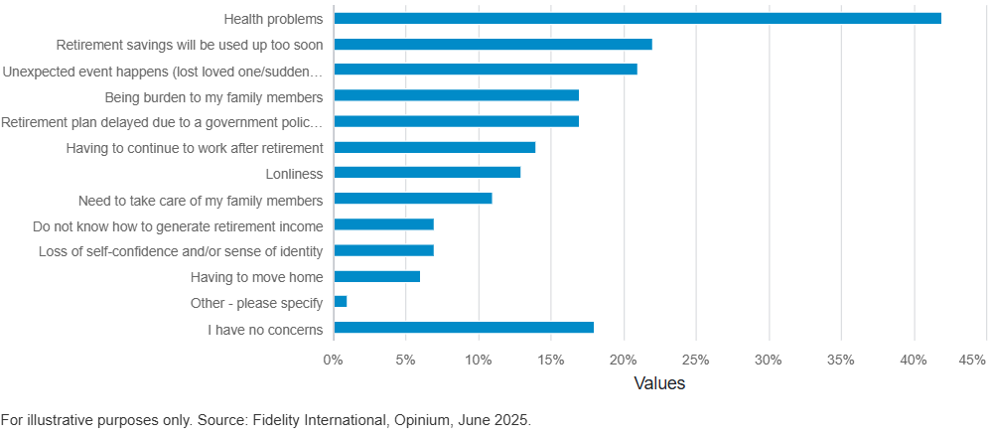**Graf 4: Máte nějaké obavy ohledně svého odchodu do důchodu?**

Ženy se zdravotních problémů obávají více než muži, a to v 44 % oproti 41 %. To se možná odráží v delší délce života žen, a tedy i větší pravděpodobnosti, že budou potřebovat dlouhodobější péči. Veřejné zdravotnické systémy jsou přitom pod rostoucím tlakem, což vede k mezerám v pokrytí všech nákladů na péči, což znamená vyšší náklady pro jednotlivce.

**Další odstíny šedi**

Obavy z odchodu do důchodu nejsou rozloženy rovnoměrně. Například ženy se víc obávají o svou budoucnost v důchodu – včetně příliš rychlého vyčerpání úspor a toho, že budou břemenem pro členy rodiny, kromě neočekávaných událostí. To odhaluje výzvy, kterým ženy čelí ve větší míře než muži. Obvykle mají nižší celoživotní příjmy, častější přerušení kariéry z důvodu péče o členy rodiny a delší očekávanou délku života.

Podobně i pracovníci v polovině kariéry – ve věku 35 až 54 let – mají větší strach než jejich mladší i starší kolegové. Zhruba 24 % z nich se obává příliš rychlého vyčerpání úspor, což je víc než u jakékoli jiné věkové skupiny. Tato skupina pociťuje možná více než ostatní v současné době více finančních závazků, protože musí podporovat své děti a stárnoucí rodiče. Zároveň se zvyšuje nejistota ohledně úrovně finanční podpory vlády pro důchodce.

24 % respondentů ve věku 55 let a více uvádí, že o důchodu „nemají žádné obavy“. Nizozemští důchodci patří mezi nejoptimističtější, 31 % z nich uvádí, že ohledně důchodu „nemají žádné obavy“. Jejich důchodový systém je často uváděn jako jeden z nejlepších na světě z hlediska přiměřenosti příjmů, udržitelnosti a transparentnosti, s třípilířovým modelem rozděleným mezi státní dávky, zaměstnanecké důchody a soukromé úspory. Avšak i v Nizozemsku probíhají důchodové reformy, které mají řešit stárnutí populace a přesunout větší část rizik na jednotlivce prostřednictvím kolektivních penzijních systémů s definovanými příspěvky (DC) na místo systémů s definovanými dávkami (DB).

**Křehká důvěra**

Evropa stárne rychleji, než stávající struktura důchodového systému zvládá podporovat. Podíl obyvatel ve věku 65 let a víc v Evropské unii dosáhl v roce 2024 rekordní výše 21,6 procenta a zvyšuje se ve všech zemích EU. Navíc je pravděpodobné, že nejstarší populace v této skupině bude v příštích letech růst ještě rychleji. Podle Eurostatu se podíl osob ve věku 80 let a více do roku 2100 více než zdvojnásobí z 6,1 % v roce 2024 na 15,3 %.

Vzhledem k tomu, že se lidé dožívají vyššího věku, stráví v důchodovém období víc času. Ačkoli průzkum Fidelity International odhaluje, že evropští investoři hodně věří v dosažení jejich důchodových cílů, existuje zde rozpor. Důvěra není totéž jako skutečná připravenost. Vlády, zaměstnavatelé a jednotlivci nyní musí přehodnotit způsob, jakým se připravují na delší důchod.

Důchod se stává spíše fází než konečnou, protože stárnoucí populace přináší nové výzvy – a příležitosti. Jednotlivci musí nejen naspořit dostatek prostředků na důchod, ale také musí zvládnout fázi čerpání úspor, aby dosáhli v důchodu svých cílů. To může vyžadovat robustnější finanční plánování, delší pracovní nasazení a zaměření se nejen na délku života, ale také na délku života ve zdraví. Ti, kteří se připraví včas, naspoří dostatečné prostředky a rozumně je diverzifikují, budou v budoucnu v důchodu náskok.

**Pro více informací kontaktujte:**

**Eliška Krohová**

**Crest Communications, a.s.**

Ostrovní 126/30

110 00 Praha 1

gsm: + 420 720 406 659

e-mail: [eliska.krohova@crestcom.cz](mailto:eliska.krohova@crestcom.cz)

**Informace pro editory:**

**Fidelity International**byla založena v roce 1969 a poskytuje investiční služby a produkty soukromým a institucionálním investorům. Od ostatních globálních investičních společností se liší zejména formou vlastnictví. Jedná o čistě privátní, soukromou společnost vlastněnou přímo členy zakládající rodiny a managementem firmy. Společnost klade veliký důraz na provádění podrobných analýz, na jejichž základě pak identifikují pro klienty nejvýhodnější investiční příležitosti. Její speciální týmy investičních analytiků a odborníků působí ve všech hlavních finančních centrech světa – v Londýně, Frankfurtu, Paříži, Hongkongu, Tokiu, Singapuru, Soulu, Dillí, Bombaji a v Sydney. V současné době administruje aktiva ve výši 87 mld. USD (assets under administration) a globálně pro klienty investovala 290 mld. USD ve 25 zemích napříč Evropou, Asií, Tichomořím, středním Východem a jižní Amerikou. V České republice Fidelity působí od roku 2012 a mezi její klienty patří celá řada významných institucionálních i privátních klientů, všechny významné banky, pojišťovny, finanční společnosti a nezávislí finanční poradci, kteří koncovým investorům zprostředkovávají investiční fondy této globální investiční společnosti.

**Důležité upozornění**

Toto je propagační materiál. Tento dokument nesmí být bez předchozího souhlasu rozmnožován nebo rozšiřován.

Fidelity International poskytuje informace pouze o svých produktech a neposkytuje investiční poradenství na základě individuálních potřeb, jinak než konkrétně řádně stanovené oprávněnou společností při formální komunikaci s klientem.

Jako Fidelity International je označována skupina společností, které tvoří globální organizaci správy investic poskytující informace o produktech a službách v určených jurisdikcích mimo Severní Ameriku. Toto písemné sdělení není směřováno k osobám se sídlem ve Spojených státech a takové osoby nesmí podle něj jednat. Je určeno pouze osobám bytem v takové v soudní příslušnosti, kde jsou příslušné fondy povoleny k distribuci nebo tam, kde není takové povolení vyžadováno.

Všechny názory představují stanoviska společnosti Fidelity, není-li uvedeno jinak. Fidelity, Fidelity International a logo Fidelity International a symbol měny F jsou všechno ochrannými známkami společnosti FIL Limited.

Tento dokument nepředstavuje distribuci, nabídku nebo výzvu k využití služeb investiční správy společnosti Fidelity, ani nabídku ke koupi, prodeji nebo výzvu k nabídce ke koupi nebo prodeji jakýchkoli cenných papírů v jakékoli jurisdikci nebo zemi, kde taková distribuce nebo nabídka není povolena či by byla v rozporu s místními zákony nebo předpisy.

Odkazy v tomto dokumentu na konkrétní cenné papíry nelze vykládat jako doporučení ke koupi nebo prodeji těchto cenných papírů, ale jsou uvedeny pouze pro ilustraci. Investoři by rovněž měli vzít na vědomí, že vyjádřené názory již nemusí být aktuální a společnost Fidelity již mohla jednat. Průzkumy a analýzy použité v této dokumentaci shromažďuje společnost Fidelity pro své potřeby správce investic a je možné, že podle nich již bylo postupováno pro její vlastní účely. Tento materiál byl vytvořen společností Fidelity International.

Minulá výkonnost není spolehlivým ukazatelem budoucích výsledků.

Tento dokument může obsahovat materiály třetích stran, které jsou dodávány společnostmi, jež nejsou spojeny s žádným subjektem Fidelity (obsah třetích stran). Společnost Fidelity se nepodílela na přípravě, přijetí ani úpravě takových materiálů třetích stran a výslovně ani implicitně takový obsah neschvaluje ani nepodporovala.

Údaje nejsou auditované. Odborníci provádějící průzkum zahrnují společníky a analytiky. Doporučujeme, abyste si před uskutečněním jakéhokoli investičního rozhodnutí opatřili podrobné informace. Investice by měly být prováděny na základě aktuálního prospektu (v angličtině a češtině) a dokumentu KIID (Klíčové informace pro investory) - dostupný v angličtině a češtině, které jsou dostupné spolu s výročními a pololetními zprávami zdarma na https://www.fidelityinternational.com nebo od našich distributořů a našeho evropského Centra služeb v Lucembursku, sídlící na adrese FIL (Luxembourg) S.A. 2a, rue Albert Borschette BP 2174 L-1021 Luxembourg.

Fidelity Funds "FF" je otevřená investiční společnost (SKIPCP) sídlící v Lucembursku, která disponuje akciemi různých tříd. Společnost FIL Investment Management (Luxembourg) S.A. si vyhrazuje právo ukončit nabízení podfondu a jeho podílových jednotek na trhu v souladu s článkem 93 písm. a) směrnice 2009/65/ES a článkem 32 písm. a) směrnice 2011/61/EU. Toto ukončení bude předem oznámeno v Lucembursku.Obchodní známky třetích stran, autorská práva a další práva duševního vlastnictví zůstávají majetkem jejich konkrétních vlastníků.

Investoři a potenciální investoři mohou získat informace o svých právech ve spojení se stížnostmi a soudními spory na tomto odkazu: https://www.fidelity.cz (v češtině).

MKAT13208